新 书 推 荐
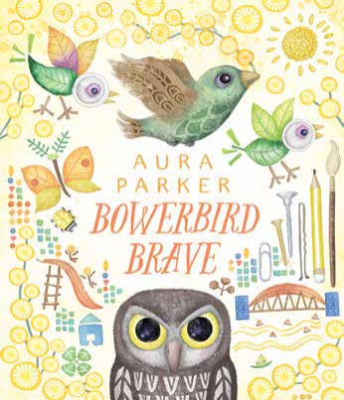
中文书名：《勇敢的园丁鸟》
英文书名：Bowerbird Brave
作 者：Aura Parker
出 版 社：Scholastic Australia
代理公司：ANA
页 数：32页
出版时间：2026年9月
代理地区：中国大陆、台湾
审读资料：电子稿
类 型：故事绘本

心怀创意，勇敢发声，园丁鸟的全新冒险
“强大的猫头鹰正在四处搜寻…… 园丁鸟们能否鼓起勇气？”
畅销《园丁鸟布鲁斯》系列第四部作品，前作入选 2024 澳大利亚全国同步共读活动，超两百万孩子共读，拥有庞大读者基础
围绕创造力与勇气展开，探讨直面恐惧、勇敢表达自我的普适主题，潜移默化融入自然环保理念
本书卖点：

·经典园丁鸟系列新作，系列口碑扎实，前作作为澳大利亚全国同步共读用书，市场认可度高。

·故事兼具自然科普与成长教育内核，鼓励孩子坚持创作、直面内心恐惧、大胆表达想法，还自然带出环境主题。

·环衬设计 Look-and-Find 寻物页面，藏有大量隐藏小细节，增加亲子共读乐趣，锻炼孩子观察力

内容简介：

我是一名艺术家。

不停思考、动手创作、心怀梦想、精心设计。

强大的猫头鹰正在四处搜寻…… 园丁鸟们能否鼓起勇气？

这是一个关于创造力、勇气与大胆发声的故事。园丁鸟继续发挥自己的创作天赋，在危机面前学着直面恐惧，坚守自我。故事藏有丰富自然细节，引导孩子亲近自然，树立环保意识。

作者简介：

奥拉・帕克（Aura Parker），插画师、设计师与作家，作品包含纺织品设计、版画与图画书。她的作品明快充满想象力，满是可供发掘的细节。她在悉尼的工作室创作，本书是她与 Scholastic Press 合作的第五本绘本。代表作《园丁鸟布鲁斯》入选 2024 年澳大利亚图书馆协会全国同步共读书目，超两百万儿童共同阅读。园丁鸟系列其他作品：《Bowerbird Bloom》（2025）、《Bowerbird Brood》（2024）、《Bowerbird Blues》（2023），另有《Cocoon》《Twig》等绘本。

内页插图：

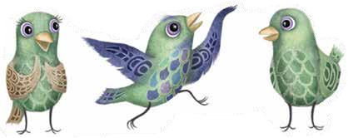

请将反馈信息发至：版权负责人
Email：Rights@nurnberg.com.cn
安德鲁·纳伯格联合国际有限公司北京代表处
北京市海淀区中关村大街甲59号中国人民大学文化大厦1705室, 邮编：100872
电话：010-82504106, 传真：010-82504200
公司网址：http://www.nurnberg.com.cn
书目下载：http://www.nurnberg.com.cn/booklist_zh/list.aspx
书讯浏览：http://www.nurnberg.com.cn/book/book.aspx
视频推荐：http://www.nurnberg.com.cn/video/video.aspx
豆瓣小站：http://site.douban.com/110577/
新浪微博：安德鲁纳伯格公司的微博_微博 (weibo.com)
微信订阅号：安德鲁纳伯格联合国际北京代表处

